11.9

队长：构思了一下需要的一些类的属性和方法

吕泽鑫：今天构思了一下程序该怎么表达

**袁雅婷：今天构思了一下网络通信怎么表达**

**11.10**

**队长：来电影院实地考察寻找灵感需要做一些什么类什么属性什么方法**

吕泽鑫：**来电影院实地考察各个功能是怎么操作的**

**李成杰：来电影院实地考察思考了需要建立哪些数据库**

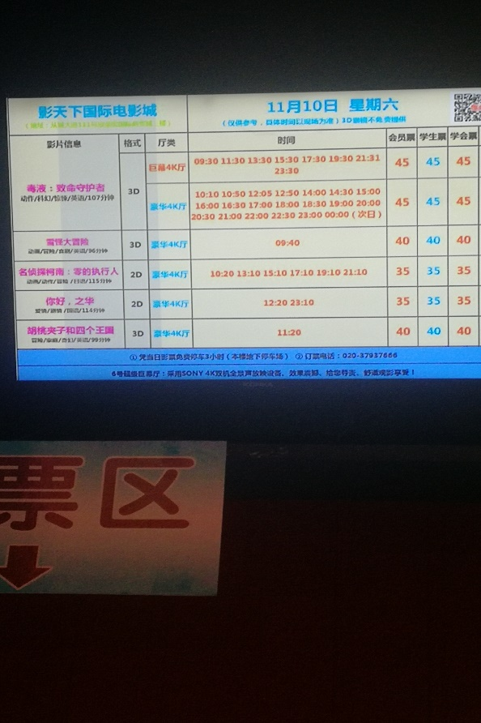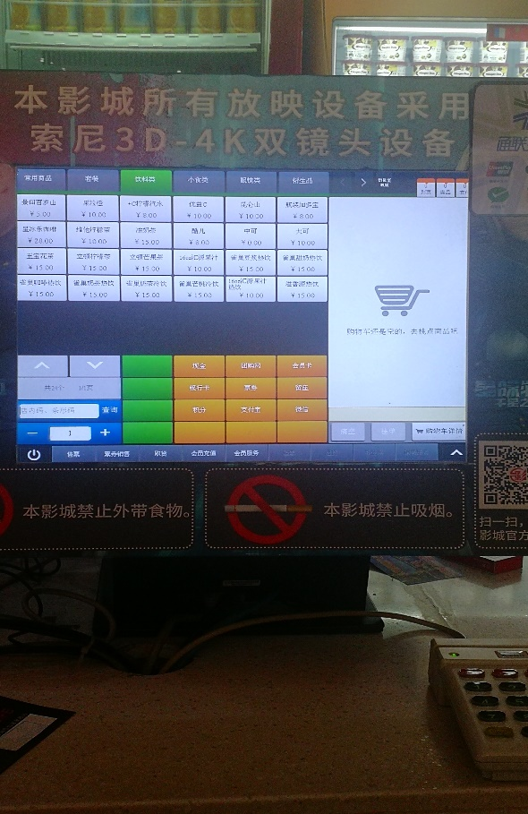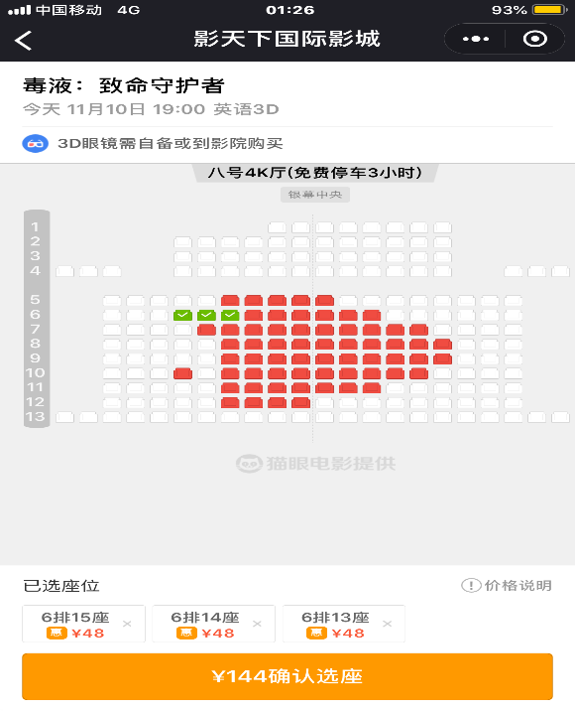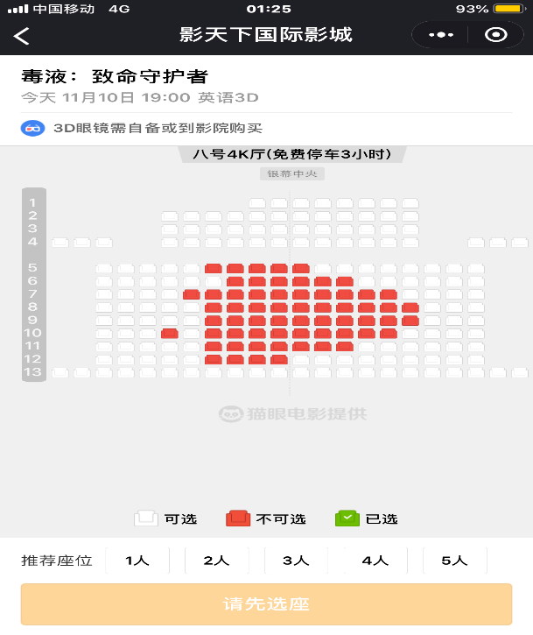

**11.11**

**队长：完成了基本的构想，准备动手写了**

**李成杰：构思了一下数据库**

吕泽鑫：今天完成登录的实现构思

**袁雅婷：构思了一下客户端和服务端的部分**

**11.12**

**队长：写了部分实体类（具体看“类”word）**

吕泽鑫：完成了部分功能的程序描述，如图：

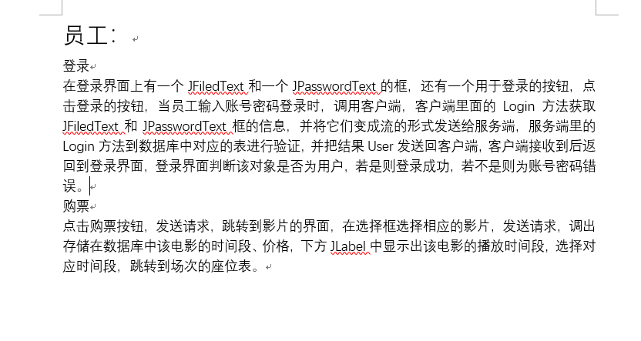

**11.13**

**队长：思路出了点问题，努力纠错中**

**伍芷蕴：好好构思排版中**

**袁雅婷：**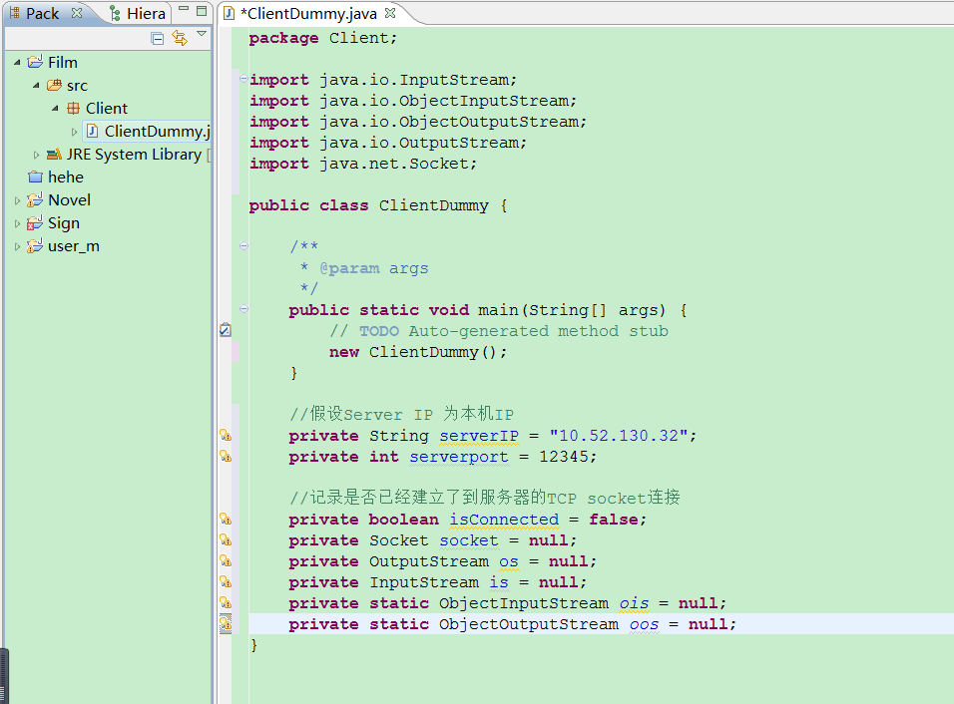

**吕泽鑫：完成购物了的程序描述**

**11.14**

**伍芷蕴：做了大概3个界面大概样子**

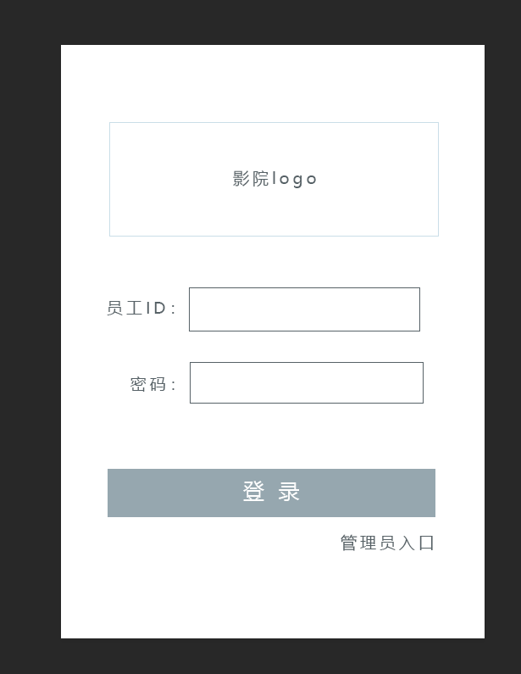

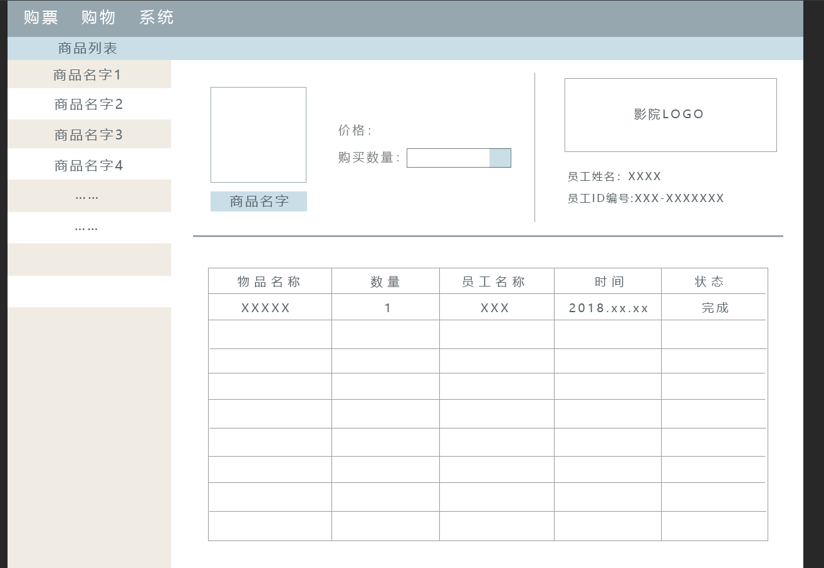

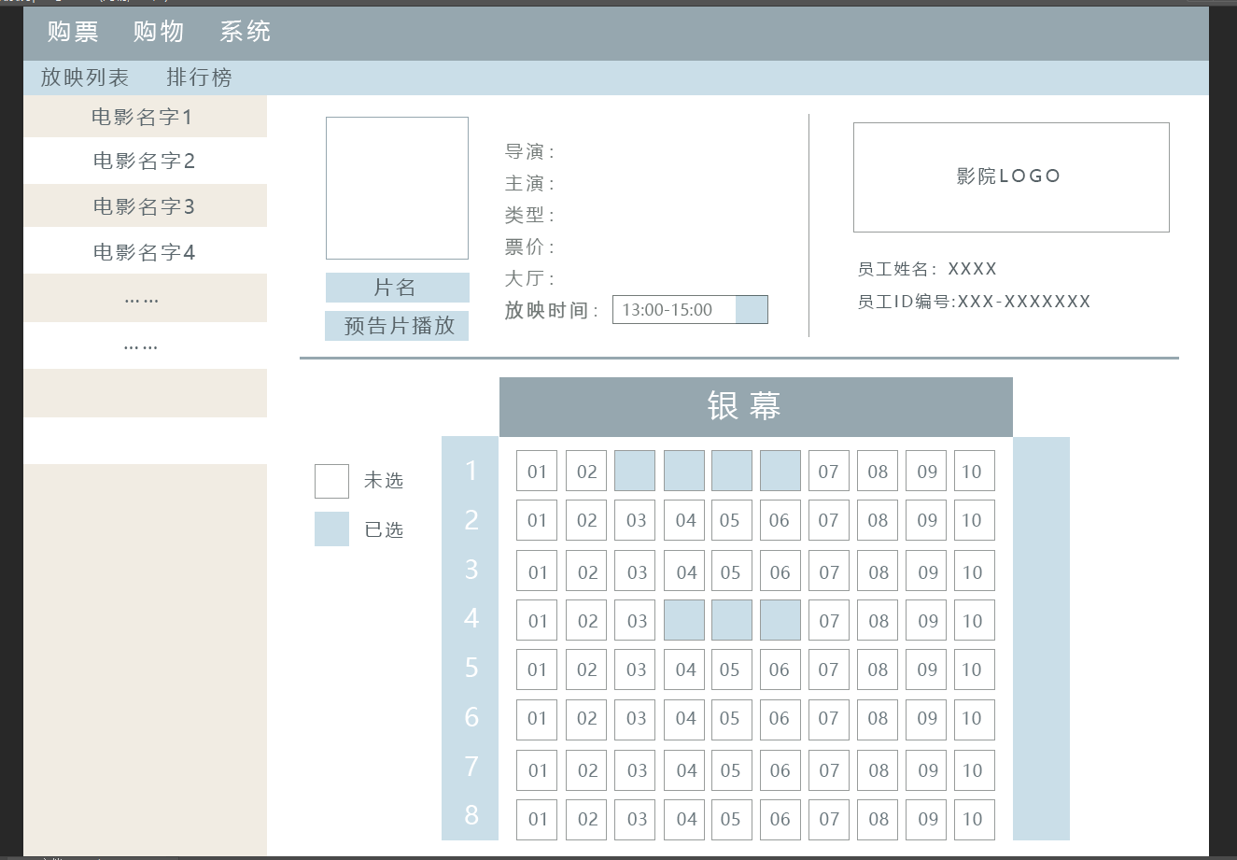

**11.15**

**吕泽鑫：做完了所有的描述（具体看“程序描述”word）**

**队长：做完了大概的内容，但是有些小问题需要完善一下**

**11.16**

**李成杰：**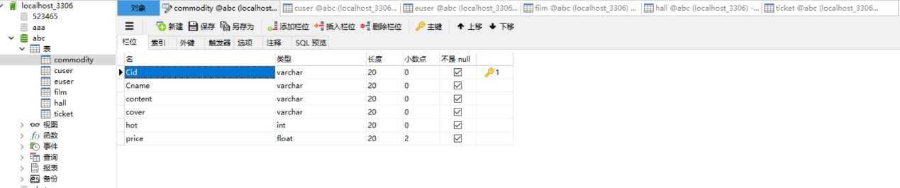

**伍芷蕴：构思中**

**11.17**

**队长：完成**

**吕泽鑫：完成**

**伍芷蕴：初步设计了公司管理界面**

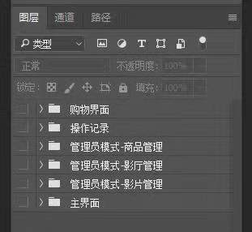 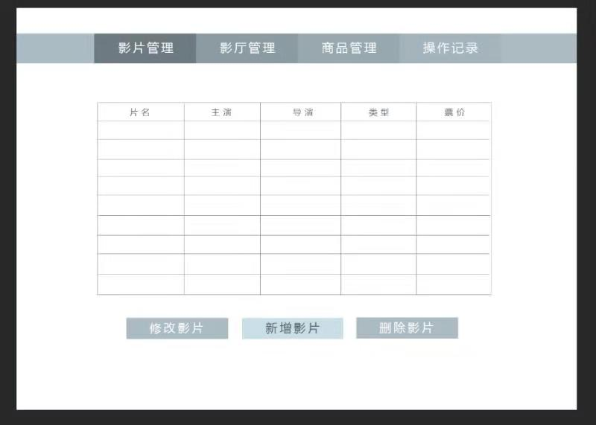 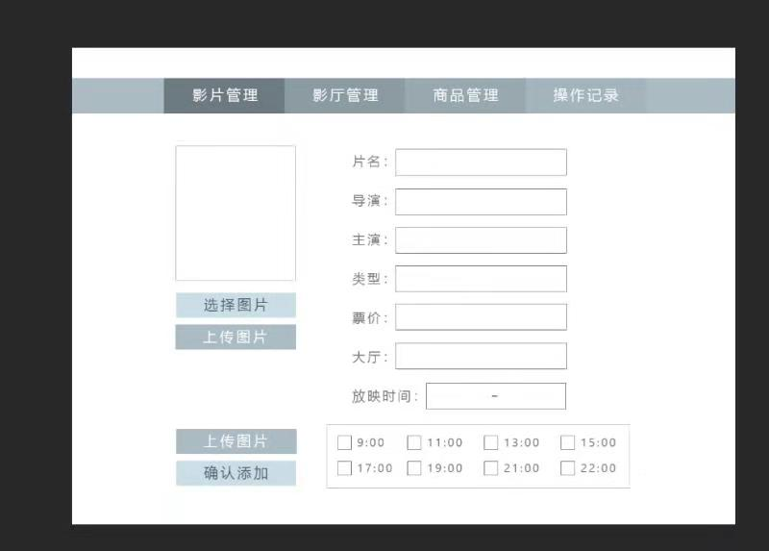

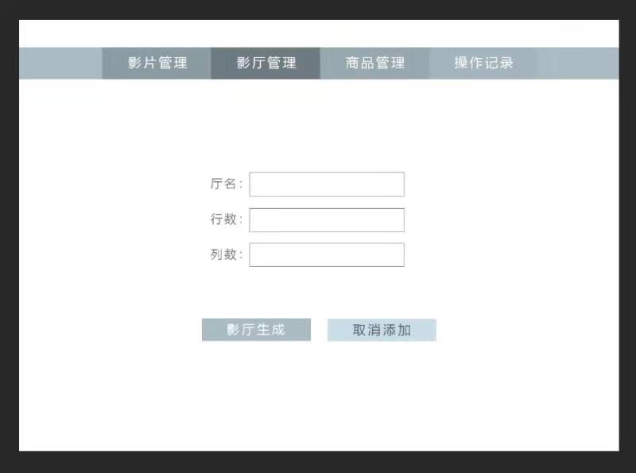

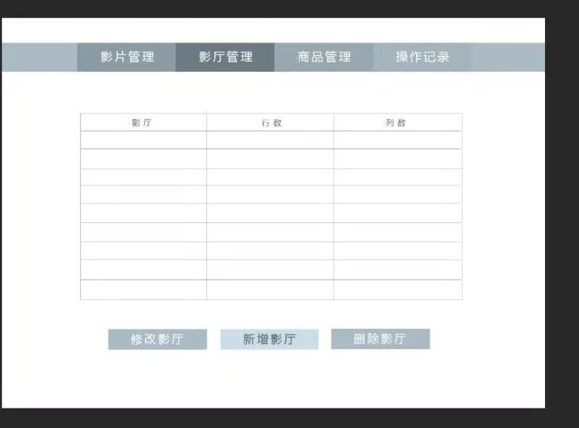

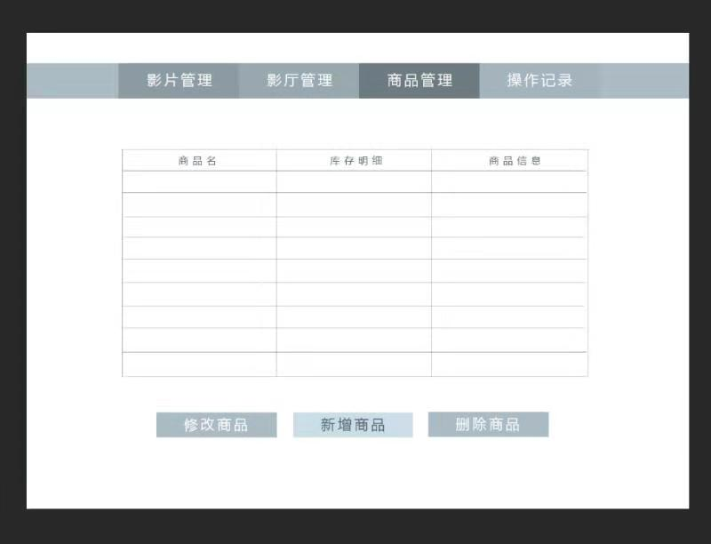 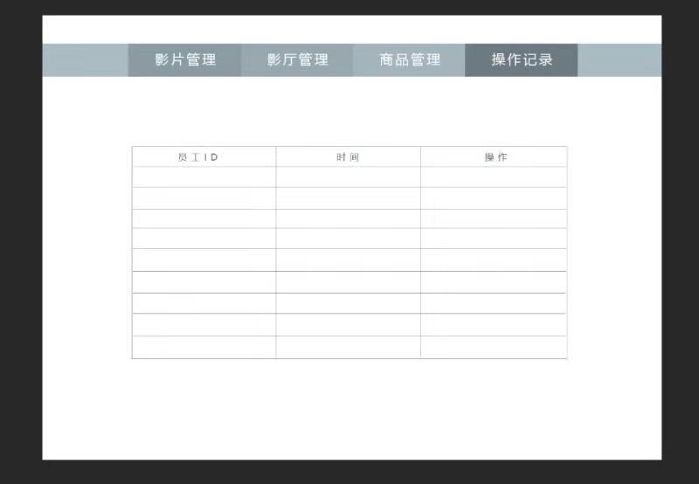

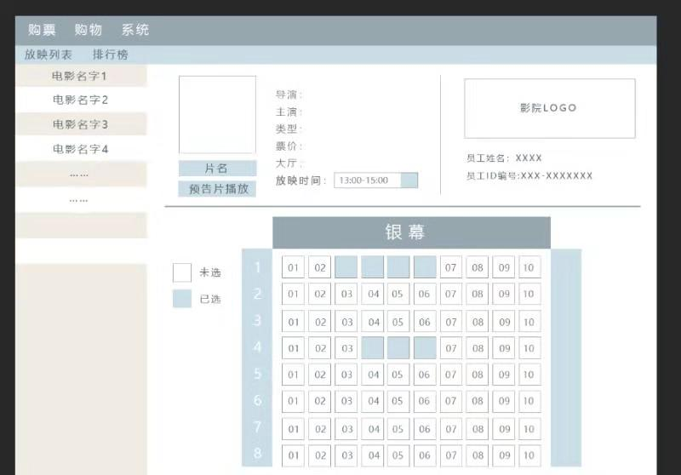

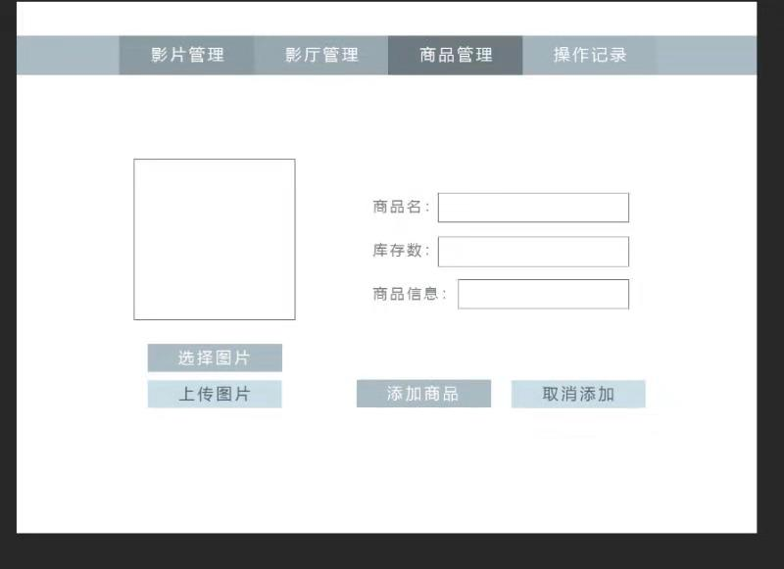

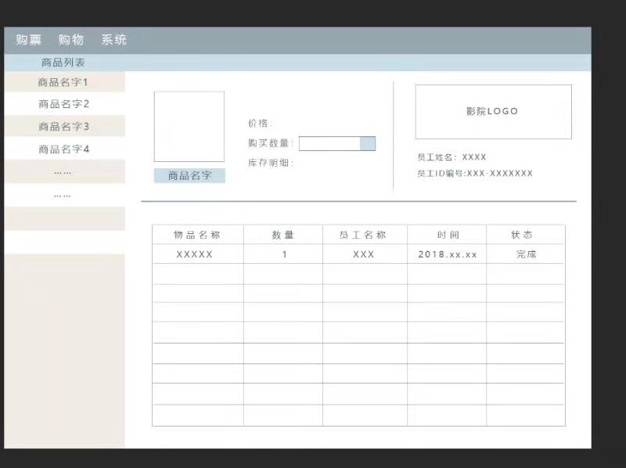

**11.18**

**伍芷蕴：根据表格修改了一下界面**

**袁雅婷：把那个啥 整个系统有多少个协议写了一下 还没写完 不知道我理解的对不对**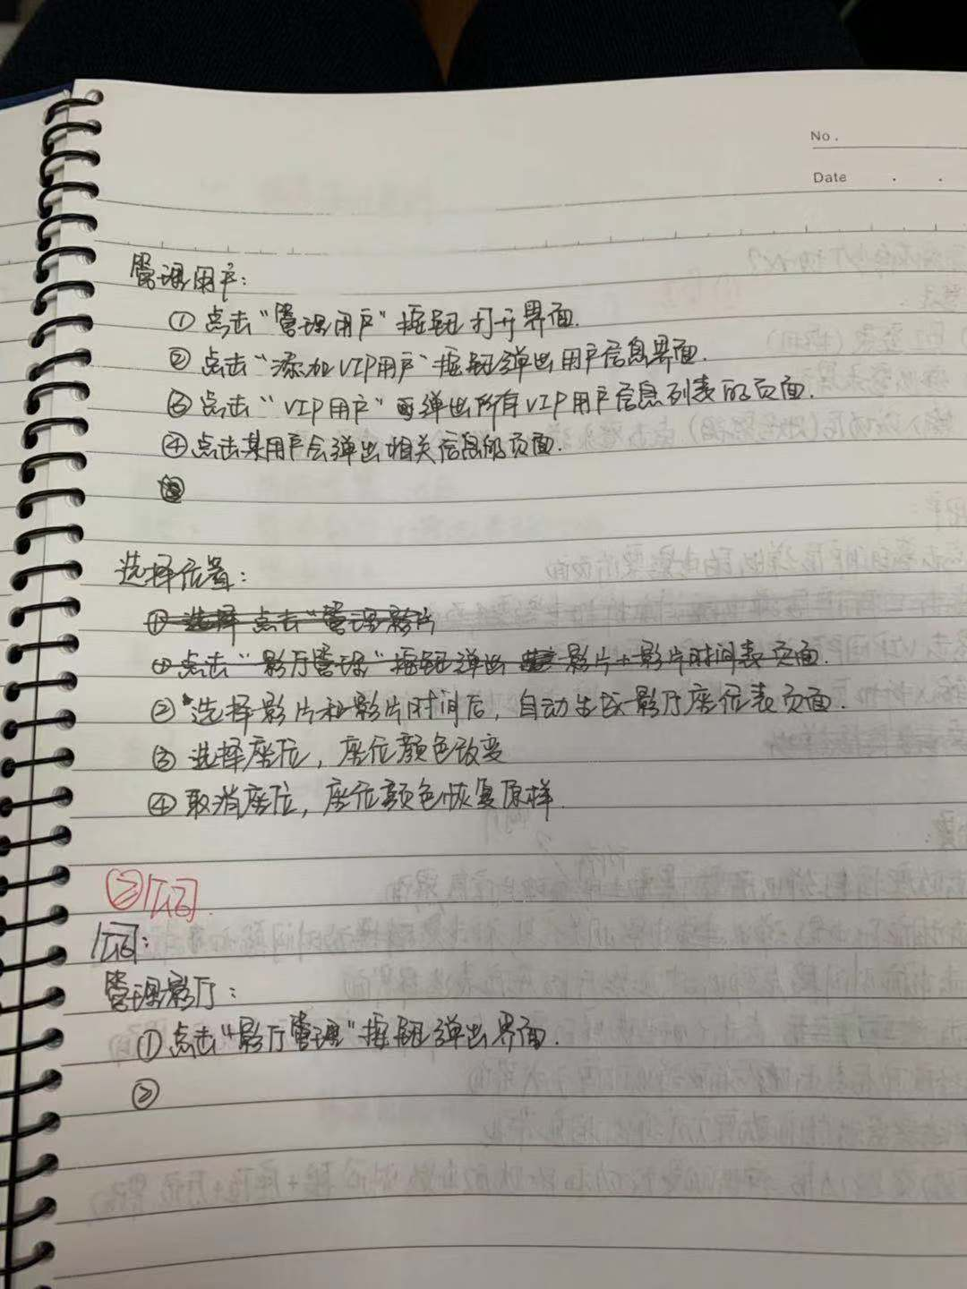

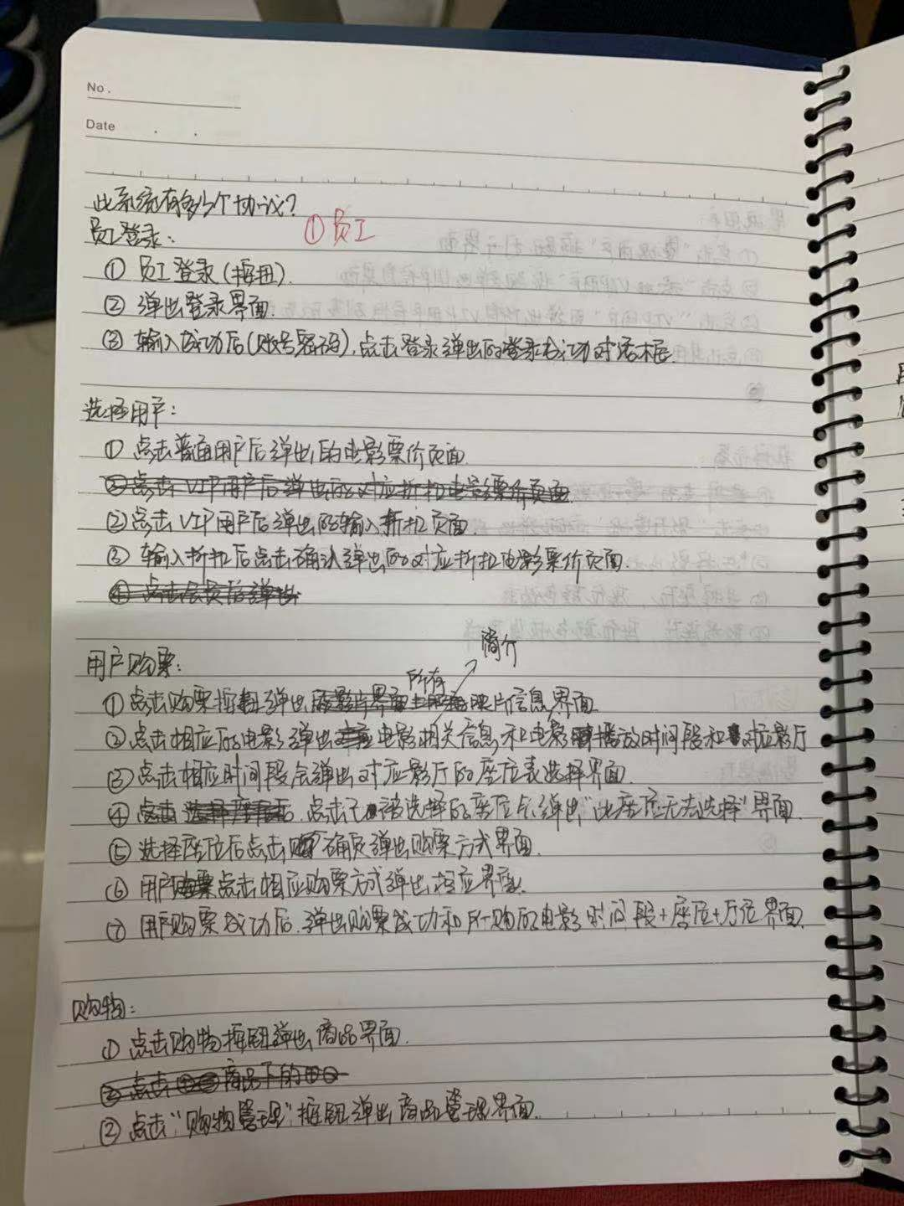

**11.19**

**伍芷蕴：修改了界面**

**11.20**

**伍芷蕴：修改界面**

**袁雅婷：重做之前的协议**

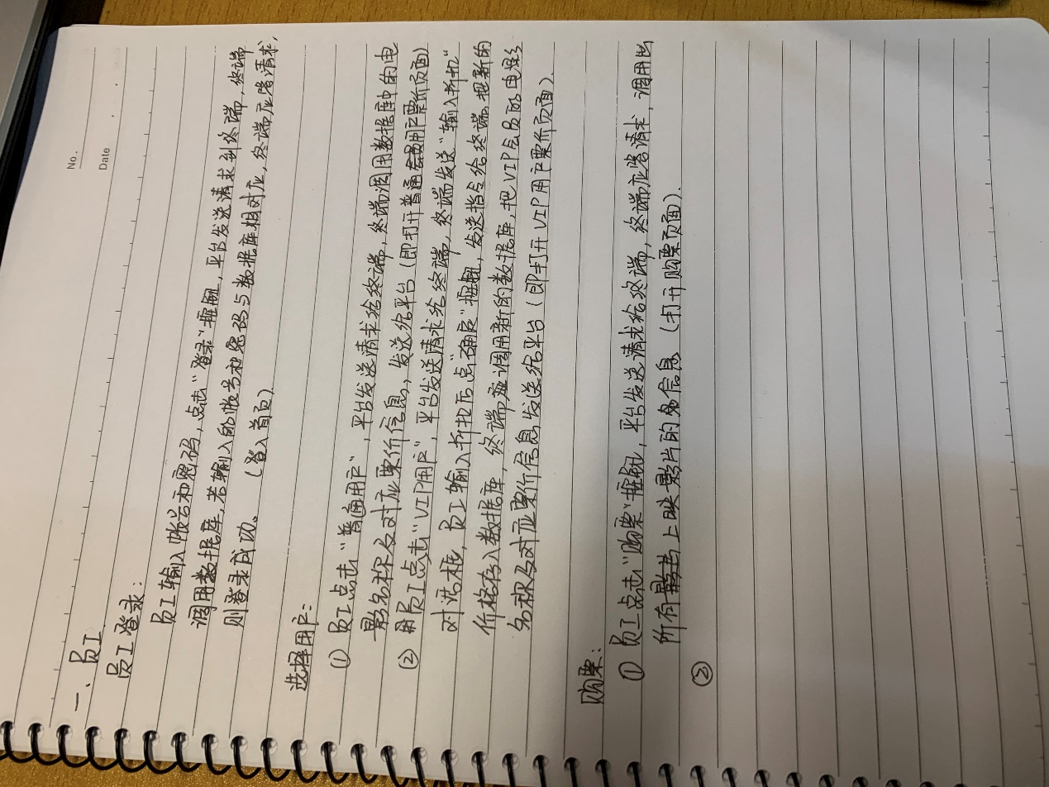

**11.21**

**伍芷蕴：初步界面（看“影院售票系统界面”）**

**袁雅婷：（“网络通信协议”）**